CHAPITRE II

LECONS SUR LES FRACTIONS CONTINUES.

II-1. Fractions continues simples.

Historiquement, les fractions continues (fc) ont vu le jour au XVIe siècle dans le but de créer un algorithme performant de calcul de la racine carrée d’un nombre positif A. Soit à calculer √A et soit a le plus grand entier dont le carré n’excède pas A. On a successivement :

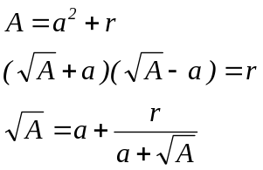

Cette expression peut se compliquer de proche en proche :

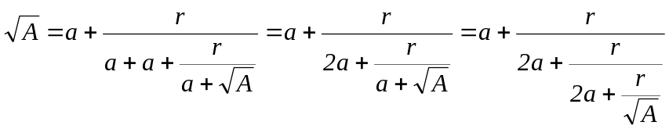

En poursuivant indéfiniment le processus, on trouverait au moins formellement :
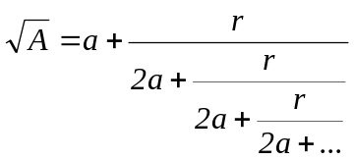

Une telle expression est une fraction continue que l’on préfère noter pour des raisons typographiques évidentes :

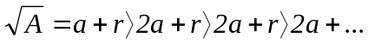
Ce développement est purement formel et il importe, pour le légitimer, de s’assurer que le passage à la limite est licite. Avant de procéder à l’étude théorique qui s’impose, rien n’empêche de regarder fonctionner l’algorithme suivant. Pour ce faire, on calcule les approximants successifs de la fc, obtenus en tronquant son expression après chaque terme 2a. On obtient de la sorte la suite que voici :

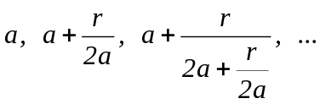 etc et on espère qu’elle converge rapidement vers √A.

Exemple numérique : soit à calculer √26 = 5.09901952... . On a: A = 26, a = 5, r = 1.
On trouve la suite: 5, 5.1, 5.09900990..., 5.09901961... qui semble indiquer que l’algorithme est viable.

II-1.1. Théorie des fractions continues simples: calcul des approximants.

Considérons la récurrence linéaire d’ordre deux :

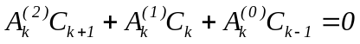

Divisons la par A_{k}⁽⁰⁾ et rebaptisons ses coefficients a_{k} et -b_{k} pour plus de simplicité :

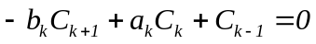 (II-1)

Notons ϕ_{k} et ψ_{k} deux solutions linéairement indépendantes de cette récurrence. La solution générale revêt donc la forme :

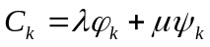

Formons le quotient C_{k-1}/C_{k} en divisant la récurrence par C_{k}. On trouve successivement :

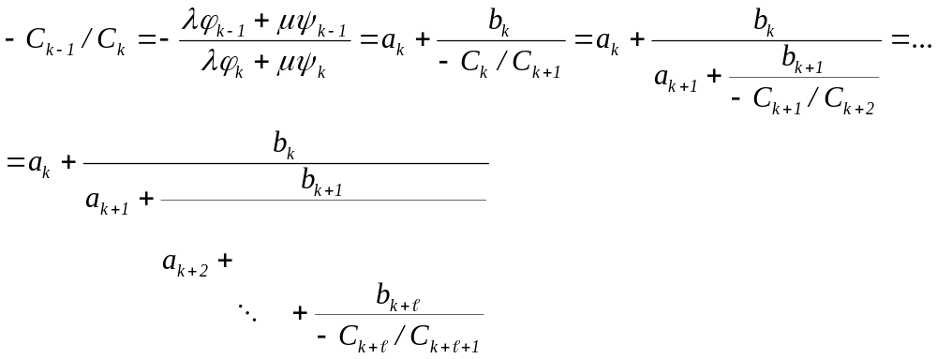

En règle générale, le passage à la limite, pour augmentant indéfiniment, qui consiste à négliger le dernier terme est illicite. Cela résulte clairement du fait que le premier membre devrait dépendre de λ et de μ alors que le deuxième membre n’en dépend visiblement pas. En fait, on verra lors de l’étude du théorème de Pincherle que ce passage à la limite n’est précisément autorisé que pour la seule valeur du rapport λ/μ qui rend la solution dominée.

Avant de présenter le théorème de Pincherle, voyons d’abord la procédure utilisée pour le calcul de la suite des approximants d’une fc. Le calcul direct d’un approximant donné est immédiat si on procède au calcul en commençant par la queue de la fraction continue et qu’on remonte vers la tête en suivant la notation polonaise inversée. Cette procédure directe n’est cependant pas utilisée si on veut connaître la suite des approximants : dans ce cas, en effet, on serait obligé de recommencer le calcul complet de chaque approximant d’ordre k sans jamais pouvoir profiter des calculs déjà effectués aux ordres inférieurs. Il est bien préférable de disposer d’un algorithme récursif de calcul des approximants. Cet algorithme existe effectivement. Il repose sur le théorème suivant :

Théorème : les approximants successifs fc_{k} de la fc : 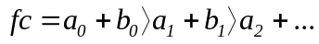 s’écrivent comme quotients d’un numérateur N_{k} par un dénominateur D_{k} qui obéissent tous deux à la récurrence (II-1) associée à la fc. Ces suites sont initialisées comme suit :

N₋₁ = D₀ = 0 et N₀ = D₋₁ = 1.

Les premiers éléments de ces suites sont les suivants :

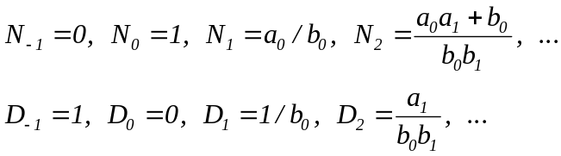

On a donc :

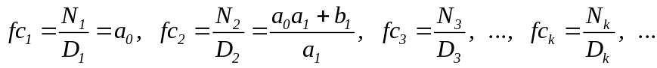

Preuve : elle se fait par induction. Le théorème est certainement vrai pour fc₁ et fc₂. Supposons qu’il soit vrai pour fc_{n} et montrons qu’il reste vrai pour fc_{n+1}.
Or fc_{n+1} se déduit de fc_{n} en y remplaçant a_{n-1} par a_{n-1}+b_{n-1}/a_{n}. En fait, a_{n-1} n’apparaît dans le calcul de fc_{n} que lorsqu’on écrit :

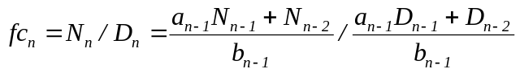

Par conséquent, on trouve pour fc_{n+1} :

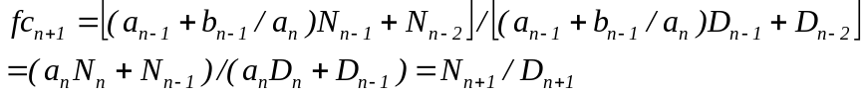

II-1.2. Théorème de Pincherle.

Le théorème fondamental qui régit la convergence des fractions continues est dû à Pincherle. Il s’énonce comme suit :

Théorème : soit la fraction continue :

et la récurrence associée : ,

(i) la fc converge ssi la récurrence associée possède deux solutions contrastées à l’infini, soit C_{k}⁽¹⁾ , dominante, et C_{k}⁽²⁾, dominée. On note ρ_{k} le facteur de contraste :

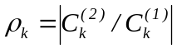.

(ii) la valeur exacte de la fc qui converge est donnée par l’expression suivante :

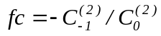 pour autant que C₀⁽²⁾ diffère de zéro.

(iii) la vitesse de convergence avec laquelle fc_{k} tend vers fc est donnée par :

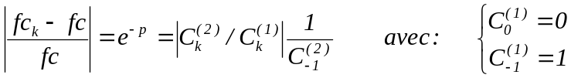

Son ordre de grandeur vaut donc le facteur de contraste et on peut écrire approximativement e^{-p} ∼ ρ_{k}. Ce théorème est capital dans l’étude des fc. Il permet une excellente estimation de leur vitesse de convergence par simple détermination du comportement asymptotique des solutions de la récurrence associée.

Démonstration :
a) Si la fc converge, montrons que la récurrence associée possède deux solutions contrastées.
Si fc_{k} converge, c’est que la limite suivante existe : lim_{k→∞} N_{k}/D_{k} = α.
Posons : X_{k} = N_{k} - αD_{k} qui est solution de la récurrence associée (II-1) et formons son quotient avec une autre solution Y_{k} indépendante de X_{k ,} par exemple : Y_{k} = βN_{k +} γD_{k} (avec: γ + αβ ≠ 0).

On a :
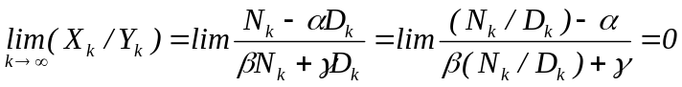

ce qui montre qu’il existe une solution dominée X_{k} telle que X₀ ≠ 0, vu que X₀ = N₀ =1.

b) Si la récurrence associée possède une solution dominée X_{k}, telle que X₀ ≠ 0, montrons que la fc converge. Dans ce cas, on peut écrire, en effet :

X_{k} = X₀N_{k} + X₋₁D_{k}

Calculons ensuite : lim_{k→∞} (X_{k}/D_{k} )= X₀ lim(N_{k}/D_{k}) +X₋₁ = 0 puisque X_{k} est dominée.
On en déduit que lim(N_{k}/D_{k}) existe ce qui assure la convergence de la fraction continue vers la valeur -X₋₁/X₀. La vitesse de convergence s’évalue sans peine en formant l’expression :

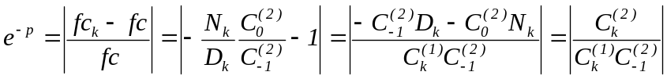

où C_{k}⁽¹⁾ est la solution dominante initialisée comme D_{k}.

Concrètement, l’application de ce théorème exige que l’on soit en mesure de déterminer les comportements asymptotiques des solutions de la récurrence associée. Précisément, nous avons vu, au chapitre I, comment y parvenir lorsque les coefficients de celle-ci sont rationnels. Le paragraphe suivant étudie donc la convergence des fc à coefficients rationnels.

II-1.3. Convergence des fc à coefficients rationnels.

Jusqu’à présent, nous avons noté les fc sous la forme :
et la récurrence associée sous la forme : .

On peut simplifier les notations en posant :
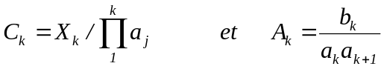

La fc peut alors se réécrire, à un facteur a₀ inessentiel près, sous la forme canonique :

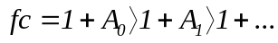

La récurrence associée prend la forme canonique suivante :

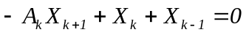 (II-2)

A_{k} est une fraction rationnelle en la variable k, en sorte qu’il est certainement possible d’écrire son développement asymptotique, valable pour k grand, sous la forme :

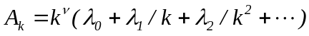

où ν est un entier positif, négatif ou nul.

La récurrence associée est alors de Poincaré, type I, et on peut déterminer ses asymptotes par la méthode présentée au chapitre I. L’équation caractéristique s’obtient en ne retenant que le terme dominant dans A_{k} :

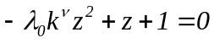

Le comportement asymptotique de ses racines z₁ et z ₂ dépend du signe de ν :

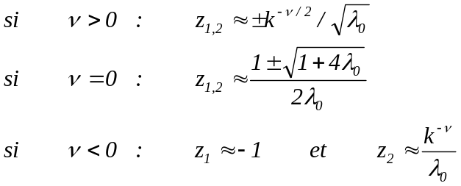

Il correspond à ces trois cas des vitesses de convergence complètement différentes.
Le tableau (II-1) ci-contre livre le résultat des calculs asymptotiques dans chaque cas ainsi que les conclusions qu’on en tire au sujet des vitesses de convergence des fc correspondantes.
Détaillons à titre d’exemple le cas ν=0 :
si ν=0, les racines de l’équation caractéristique sont données par :

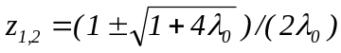

On les ramène en z=1 en posant dans la récurrence (II-1) : X_{k} = z^{k} γ^{k}.
On obtient la nouvelle récurrence pour γ_{k} :

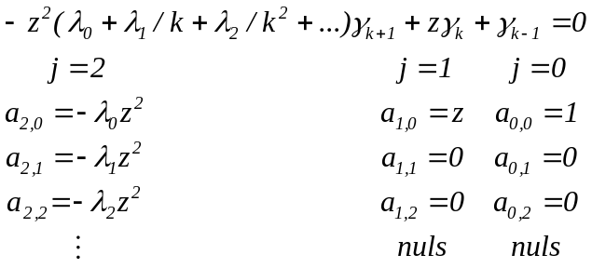

d’où on tire :

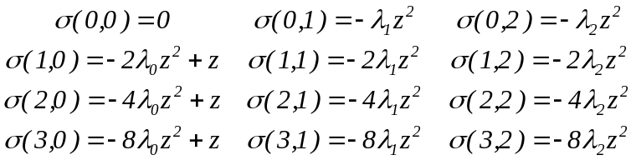

La discussion qui suit est basée sur l’étude des comportements asymptotiques telle que détaillée au chapitre I :

Valeur de ν | Solution dominante, X_{k}  et dominée, Y_{k} | ρ_{k} ≈ Y_{k} / X_{k} | Vitesse de convergence
ν = 0  1+4a₀ ≠ 0 | 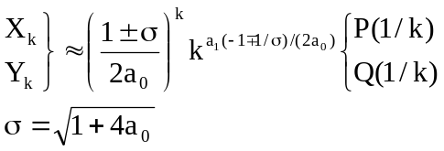 | 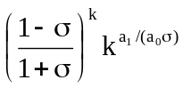 | Rapide si 1+4a₀>0  Divergence sinon
ν = 0  1+4a₀ = 0  a₁ ≠ 0 | 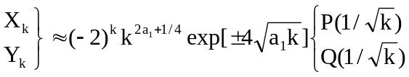 | 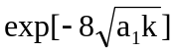 | Bonne si a₁>0  Divergence sinon
ν = 0  1+4a₀ = 0  a₁ = 0  1+16a₂ ≠ 0 | 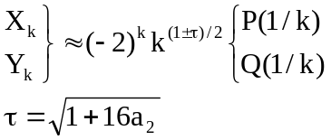 | 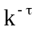 | Lente si 1+16a₂>0  Divergence sinon
ν = 0  1+4a₀ = 0  a₁ = 0  1+16a₂ = 0 | 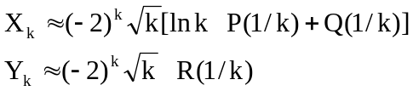 | 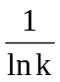 | Ultra lente
ν = −2, −3, ... | 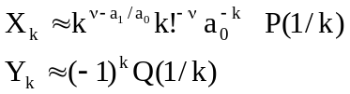 | 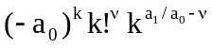 | Ultra rapide si a₀ modéré
ν = −1 | 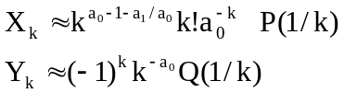 | 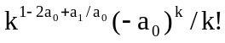 | Rapide si a₀ modéré
ν = 1 | 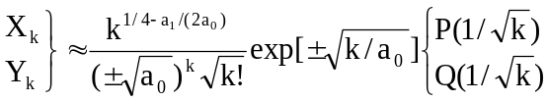 | 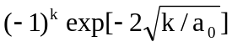 | Bonne si a₀>0  Divergence sinon
ν = 2 | 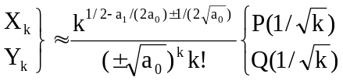 | 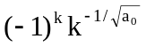 | Lente si a₀>0  Divergence sinon
ν = 3, 4, ... | 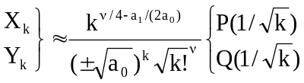 | 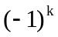 | Divergence oscillatoire
Table II-1 : comportements asymptotiques des solutions de la récurrence associée à une fraction continue à coefficients rationnels et vitesse de convergence de cette fraction continue. Le nombre de chiffres népériens corrects est donné par la relation 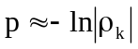. P, Q et R sont des polynômes.
1er cas : 1 + 4λ₀ ≠ 0 : les racines sont simples, d’où γ_{k} ∼ k^{w} avec w = -σ(0,1)/σ(1,0).

Les deux asymptotes s’écrivent donc : 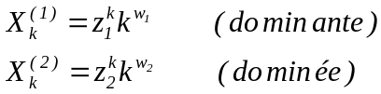

et leur contraste vaut : 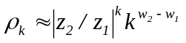

Les valeurs des coefficients w₁ et w₂ se déduisent de l’examen des tables (I-4).
La fc ne converge que si 1 + 4λ₀ > 0, soit dans le cas des racines réelles et distinctes.

2e cas : 1 + 4λ₀ = 0 : la racine z = 1/(2λ₀) est double dans ce cas. Il faut alors discuter selon que σ(0,1) est nul ou non, ce qui revient à faire de même sur λ₁.

a) λ₁ ≠ 0 :
d’où : 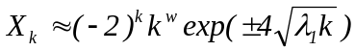

et le contraste vaut : 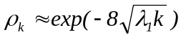 (convergence si λ₁ > 0 uniquement)

b) λ₁ = 0 et 1 + 16λ₂ ≠ 0 : γ_{k} ∼ k^{w}

avec:

d’où .

On trouve, cette fois, :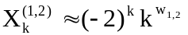
et le contraste vaut : 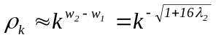 (convergence si 1 + 16λ₂ > 0)

c) λ₁ = 0 et 1 + 16λ₂ = 0 : γ_{k}⁽²⁾ ∼ k^{1/2} (dominée) et γ_{k}⁽¹⁾ ∼ k^{1/2} lnk (dominante) et le contraste vaut : 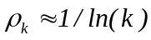.

En résumé, l’examen du tableau (II-1), révèle l’existence de fractions continues présentant des vitesses de convergence complètement différentes allant du très rapide, en p ≈ k lnk, au très lent, en p ≈ ln(lnk), en passant par tous les stades intermédiaires, p ≈ k, p ≈ √k et enfin p ≈ lnk, sans oublier tous les cas de divergence.

Exemple numérique : Discutons, à titre d’exemple, le cas de la fc :
où les coefficients A_{k} sont donnés par :
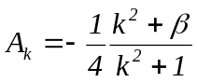 (β réel quelconque)

On développe sans peine A_{k} sous la forme asymptotique suivante :

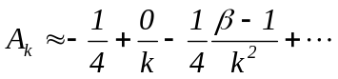
On se trouve donc dans le cas : 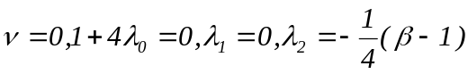
La fc converge à la vitesse 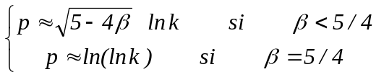
Elle diverge si β > 5/4.

Supposons β = -11 : la fc s’obtient avec 10 chiffres exacts (p = 23) après e^{23/7} ≈ 27 approximants. Si β = -1, il en faut déjà nettement plus car: e^{23/3} ≈ 2136. Si β= 1, il en faut 9.7 10⁹ ! Enfin, le cas β = 1.25 est particulièrement dramatique puisque exp(9.7 10⁹) approximants sont nécessaires (1 suivi de 4 millards de zéros !!). On conçoit, à la vue de tels exemples, que les méthodes d’accélération de la convergence soient de toute première utilité.

II-2. Intérêt des fractions continues simples.

Dans l’immense majorité des applications pratiques, les fc que l’on rencontre sont à coefficients rationnels et réels d’où l’intérêt de la table (II-1) qui renseigne immédiatement sur leur vitesse de convergence. On se trouve heureusement très souvent dans le domaine où la convergence est rapide. Il en résulte un grand nombre d’algorithmes efficaces pour le calcul des fonctions élémentaires et transcendantes dont certains sont effectivement utilisés par les ordinateurs modernes. Passons-en quelques-uns en revue.

II-2.1. Racine carrée.

Revenons à la fc définisant la racine carrée de A = a² + r (où a² est le plus grand carré parfait contenu dans A) :

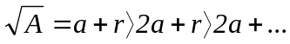

La récurrence associée s’écrit : 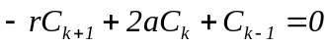
ou encore : 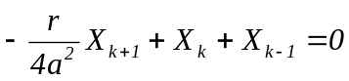
en posant C_{k} = X_{k}/(2a)^{k}.

On est dans le cas : ν = 0, 1 + 4λ₀ = 1 + r/a² ≠ 0, d’où la vitesse de convergence :

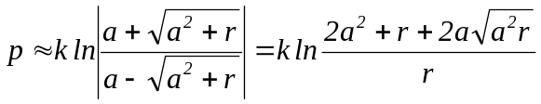

Le tableau (II-2), qui suit, explicite quelques exemples simples:

A = 2 | a = 1 | r = 1 | p ≈ 1.76 k
A = 3 | a = 1 | r = 2 | p ≈ 1.31 k
A = 5 | a = 2 | r = 1 | p ≈ 2.76 k
A = 6 | a = 2 | r = 2 | p ≈ 2.29 k
A = 7 | a = 2 | r = 3 | p ≈ 1.97 k
A = 8 | a = 2 | r = 4 | p ≈ 1.76 k
A = 10 | a = 3 | r = 1 | p ≈ 3.58 k
A = 11 | a = 3 | r = 2 | p ≈ 2.99 k
Table II-2

Vu que : r ≤ 2a, on note que p est d’autant meilleur que a (donc aussi A) est élevé et que r est petit. Cette remarque permet d’améliorer l’algorithme grâce à l’astuce suivante. Soit à calculer √2 = 1.414213562... .

L’algorithme simple fournit le résultat suivant (3ème approximant de la fc avec a=1 et r=1):

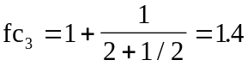

Il y a intérêt à calculer en lieu et place la quantité équivalente : 10⁻¹√200. On a, cette fois :

a = 14 et r = 4 d’où :

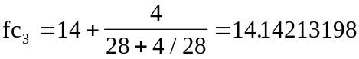...

d’où on tire √2 avec 7 chiffres corrects.

On note que les prédictions à caractère asymptotique sont déjà très bonnes, même pour des valeurs très basses de k. On trouve, en effet, dans l’exemple ci-dessus p = k 5.28. Si k = 3, cela donne 15.86 chiffres népériens soit 7 chiffres décimaux.

Pour information, il existe d’autres algorithmes, de type itératif, qui conviennent pour le calcul de √A. Par exemple :

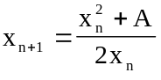 initialisé en x₀ donné.

La formule suivante, plus compliquée, est encore plus performante :

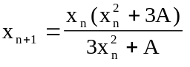 (x₀ donné)

II-2.2. Tangente trigonométrique.

Gauss a étudié la fc suivante et a montré qu’elle tendait vers la tangente trigonométrique :

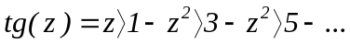

Transformons-la légèrement afin de retrouver les notations standards :

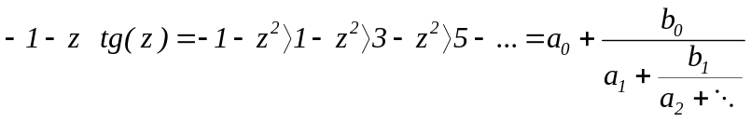

où on doit poser : a_{k} = 2k - 1 et b_{k} = -z². On trouve, dans ces conditions,

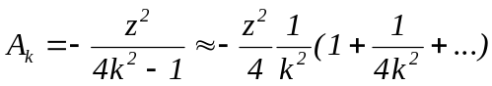

On se trouve dans le cas : ν = -2, λ₀ = -z²/4, λ₁ = 0 d’où :

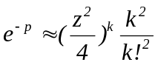

On constate deux choses :
- pour z modéré (<2), la convergence est très rapide, de type factorielle. Par exemple tg(π/4) est correct avec 11 chiffres à l’ordre k = 6.
- pour z > 2, la convergence se détériore aux petites valeurs de k. Il en résulte que l’utilisation optimale de cet algorithme requiert la réduction préalable de l’argument au premier quadrant.

II-2.3. Fonction hypergéométrique de GAUSS.

Rappelons la définition de la fonction hypergéométrique de GAUSS :

Un grand nombre de fonctions élémentaires et transcendantes sont des cas particuliers de cette fonction générale. On a, par exemple :

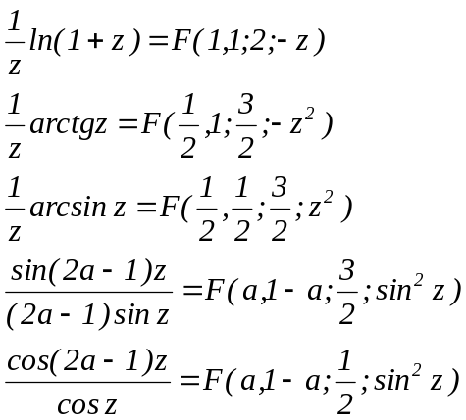

Gauss a montré que la fonction hypergéométrique satisfait l’équation différentielle :

La même fonction obéit à la relation récurrente suivante :
En d’autres termes, la suite : u_{n} = F(a,b;c+n;z) obéit à la récurrence d’ordre deux :

(II-3)

Plus simplement, la suite v_{n} = F(a,b;c+n;z)/Γ(n+c) obéit à :

Montrons que v_{n} est solution dominée de cette récurrence à condition que l’on ait ⏐1-z⁻¹⏐>1 , ce qui entraîne que u_{n} est à son tour solution dominée de (II-3). Celle-ci est régulière de type I. Son équation caractéristique s’écrit : t²z + (1-2z)t + (z-1) =0. Ses racines valent : t₁ = 1 et t₂ = (z-1)/z. La recherche des asymptotes se fait à partir du tableau classique :

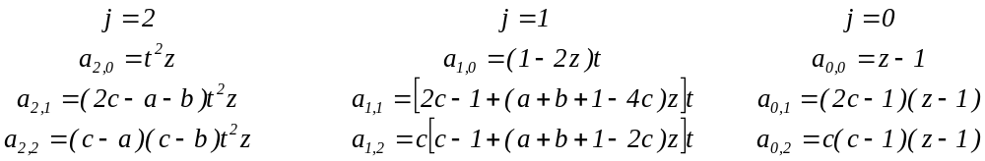

On calcule sans peine :

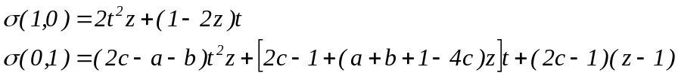

Pour chaque racine (simple), on peut écrire : u_{n} ∼ n^{w} avec w= - σ(0,1)/σ(1,0).

- Racine t₁ = 1 : on trouve : u_{n}⁽¹⁾ ≈ 1
- Racine t₂ = (z-1)/z : on trouve : 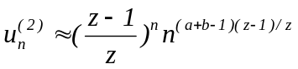

Il est clair que la fonction hypergéométrique considérée, à savoir :

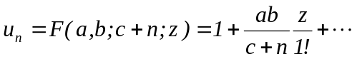

est asymptotique à l’unité aux grandes valeurs de n, donc u_{n} ∼ u_{n}⁽¹⁾. Ce comportement n’est dominé que si : 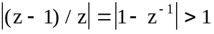. Ce n’est donc qu’à cette condition que le théorème de Pincherle autorise le développement en fc du quotient de deux fonctions hypergéométriques de troisième indice consécutif. Sous cette condition, on a le développement suivant :

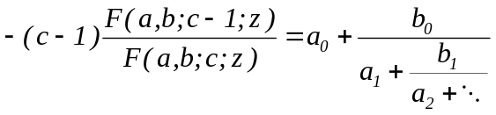

avec les coefficients suivants :

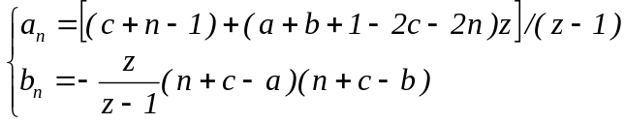

Le facteur de contraste définit la vitesse de convergence, il vaut :

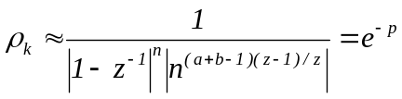

Application numérique : illustrons la théorie qui précède par le calcul de la cotangente. On part de l’identité :
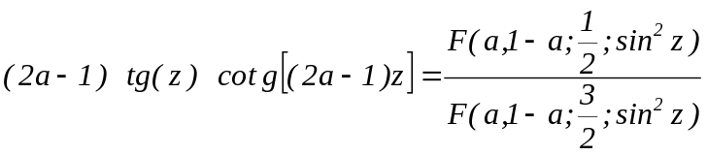
Ce quotient vaut par la théorie qui précède :

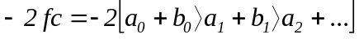 où :

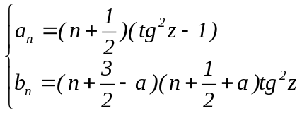

Posant : (2a - 1)z = u , on trouve :

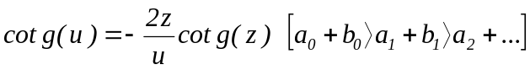 avec :

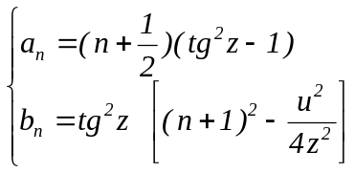

La valeur de z doit être choisie en sorte que la convergence soit rapide. Or celle-ci vaut :

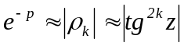

soit : 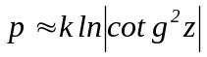

Par exemple, si on choisit z = π/6, on trouve : p ∼ k 1.0986.
Si on choisit z = π/12, on trouve : p ∼ k 2.6339.

La théorie qui précède souffre de l’inconvénient majeur de n’être applicable qu’au quotient de deux fonctions hypergéométriques d’indice consécutif (ici le troisième, c, mais des formules similaires existent pour les autres indices a et b). On souhaiterait disposer d’une procédure algorithmique plus générale, capable de s’appliquer directement au développement en série de la fonction hypergéométrique et d’ailleurs plus généralement à n’importe quel développement en série de MacLaurin. Une telle procédure existe effectivement et porte le nom d’algorithme qd.

II-3. Algorithme qd.

Soit la fonction f(z), définie par son développement en série, valable au voisinage de l’origine:

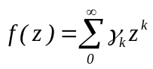 (II-4)

On a que la fc associée suivante, si elle converge, converge vers la même limite f(z) :

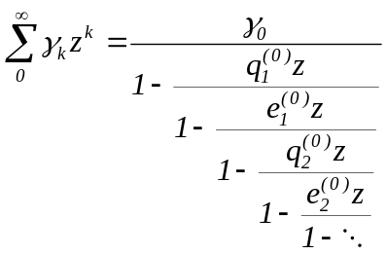 (II-5)

Le calcul des quantités q et e s’effectue récursivement grâce aux règles de l’algorithme qd. On part des conditions initiales:

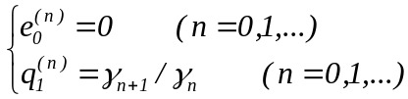

Puis on calcule, de proche en proche, :

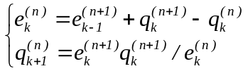 (k = 1, 2, ...; n = 0, 1, ...)

Pour la commodité des calculs, on peut disposer les symboles q et e dans un tableau triangulaire de ce type :

e₀⁽⁰⁾ = 0 | q₁⁽⁰⁾ = γ₁/γ₀ | e₁⁽⁰⁾ | q₂⁽⁰⁾ | e₂⁽⁰⁾ | q₃⁽⁰⁾ | e₃⁽⁰⁾
e₀⁽¹⁾ = 0 | q₁⁽¹⁾ = γ₂/γ₁ | e₁⁽¹⁾ | q₂⁽¹⁾ | e₂⁽¹⁾ | q₃⁽¹⁾
e₀⁽²⁾ = 0 | q₁⁽²⁾ = γ₃/γ₂ | e₁⁽²⁾ | q₂⁽²⁾ | e₂⁽²⁾
e₀⁽³⁾ = 0 | q₁⁽³⁾ = γ₄/γ₃ | e₁⁽³⁾ | q₂⁽³⁾
e₀⁽⁴⁾ = 0 | q₁⁽⁴⁾ = γ₅/γ₄ | e₁⁽⁴⁾
e₀⁽⁵⁾ = 0 | q₁⁽⁵⁾ = γ₆/γ₅ |  |  | * | *
e₀⁽⁶⁾ = 0 |  |  | * | *

Table II-3

On voit que l’algorithme relie entre elles les quantités qui figurent aux sommets d’un losange. Seul le coin supérieur gauche du tableau peut être construit de cette façon.
Voyons de plus près à quoi ressemblent les premiers approximants de la fc associée :

- 1er approximant : 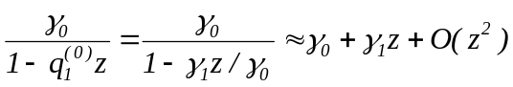

C’est une fraction rationnelle, notée [0,1] pour rappeler qu’elle consiste dans le quotient de deux polynômes en z de degré 0 et 1 respectivement. Elle se comporte, au voisinage de l’origine, comme la série de MacLaurin de départ. On caresse l’espoir que la fc converge, loin de l’origine, plus vite que cette série.

- 2ème approximant :
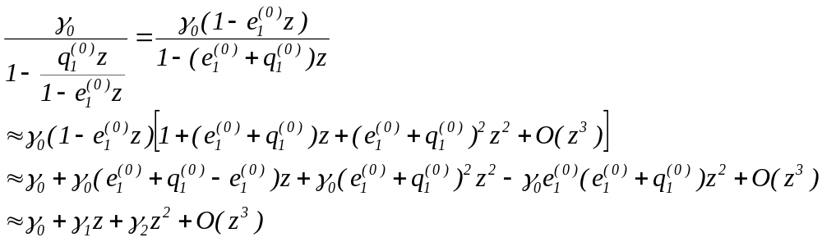

C’est une fraction rationnelle, notée [1,1] qui se comporte à nouveau comme la série de départ, au voisinage de l’origine, mais cette fois jusqu’au terme en z² inclus.

Nous admettrons, sans démonstration, que ces conclusions restent vraies à tous les ordres d’approximation : l’algorithme construit une fc dont les approximants successifs sont des fractions rationnelles notées : [0,0], [0,1], [1,1], [1,2], [2,2], ... qui adoptent, près de l’origine, le même développement en série de puissance de z que la fonction f(z) donnée. Sous certaines conditions, que nous avons appris à reconnaître grâce au théorème de Pincherle, cette fc converge vers f(z) plus vite que ne le faisait son développement de MacLaurin.
La fc associée écrite sous la forme (II-5) est incommode à programmer numériquement du fait que son écriture fait intervenir deux suites distinctes, e_{k}⁽⁰⁾ et q _{k}⁽⁰⁾. Il est plus agréable de contracter cette fc sous la forme :

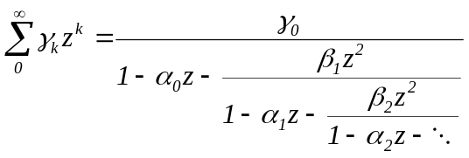

dont la suite des approximants engendre des fractions rationnelles du type [n-1, n].
Les symboles α_{k} et β_{k} sont définis par les relations :

(II-6)
II-3.1. Solutions exactes de l’algorithme qd.

La fonction f(z) étant donnée par son développement de MacLaurin (II-4), on construit généralement la fc associée en développant l’algorithme qd par voie numérique. Dans un certain nombre de cas importants, l’algorithme est soluble exactement par voie analytique. Ce résultat est précieux dans la mesure où il permet d’éviter l’instabilité numérique qui caractérise l’algorithme. Passons en revue quelques cas de solubilité exacte. Une classe, très générale, est fournie par l’expression suivante des coefficients γ_{n}:

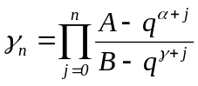 (II-7)

Les cas particuliers suivants sont importants :

Exemple 1 : 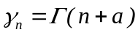

Poser dans la formule (II-7) A = 1, B = 1 - q, α = a - 1 puis faire γ → - ∞, q → 1. On trouve :

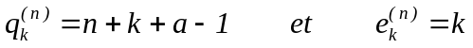

d’où :

Certes, on pourrait se demander quel intérêt il peut y avoir à considérer une fonction définie par la série :

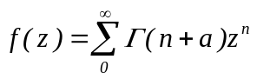

dont le rayon de convergence est nul. Pourtant, il n’est pas rare, en physique, qu’un traitement perturbatif fasse apparaître un développement de ce type. Tout le problème consiste alors à extraire l’information qui est contenue dans la série divergente. Un exemple simple est le suivant : en intégrant illicitement, terme à terme, la fonction suivante, on trouve :

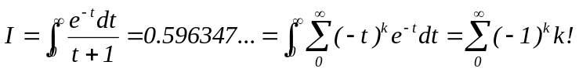

Cette série est du type 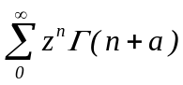 avec z = -1 et a = 1. Le point important est que, bien que la permutation illicite des passages à la limite ait eu pour conséquence de remplacer l’intégrale I qui existe par une série divergente qui n’existe pas, l’information que constitue la valeur de I reste présente dans les sommes partielles de la série divergente.
Précisément, l’algorithme qd est capable de décrypter cette information en retrouvant la valeur de I. L’algorithme qd est soluble exactement dans ce cas et il donne :

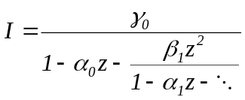

avec : α_{k} = 2k + 1 et β_{k} = k² soit :

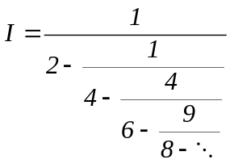

Par exemple, l ’approximant représenté vaut 0.593301... . La vitesse de convergence se détermine le plus aisément en posant que la récurrence associée à I⁻¹ s’écrit :

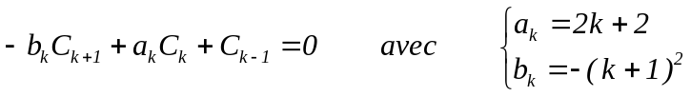

d’où :

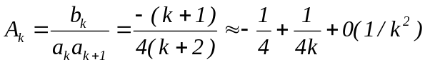

Se reportant à la table (II-1), on voit que l’on se trouve dans le cas:
ν = 0, λ₀ = -1/4, λ₁ = 1/4 ≠0.
Le facteur de contraste définit la vitesse de convergence qui vaut :

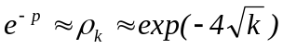

Exemple 2 : 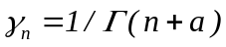.

On trouve :

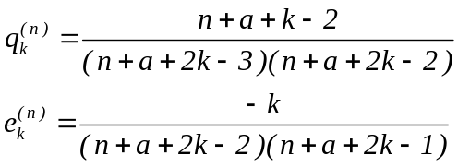

d’où on tire α_{k} et β_{k} grâce aux relations (II-6).
La fonction exponentielle correspond à ce cas avec a = 1 puisque l’on a : 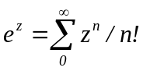 .
On en déduit l’approximation suivante pour cette fonction.
Remarquons d’abord que si a vaut 1, on a :

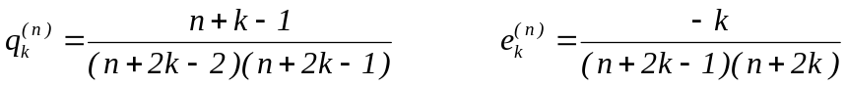

On trouve en conséquence :

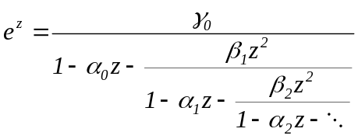

avec : 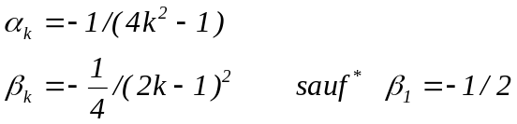

L’exception marquée d’une * provient curieusement du fait que :

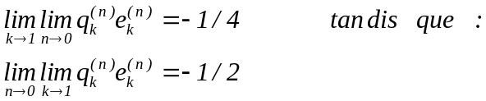

Par exemple, si z = 1, on trouve :

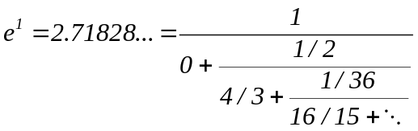

où l’approximant représenté vaut 2.71875... .

La vitesse de convergence est élevée ainsi qu’on peut le voir en formant la récurrence associée:

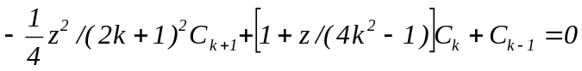
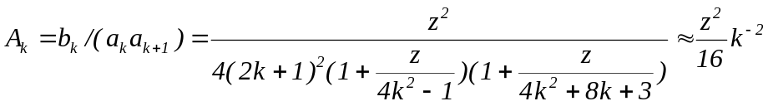
Le facteur de contraste définit la vitesse de convergence (cfr table (II-1) , ν = -2) :

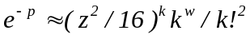

Peu importe la valeur de w, en fait w = 1, la convergence est de type factorielle.

Exemple 3 : 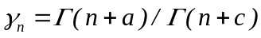

Poser dans la formule (II-7) : A = 1, B = 1, α = a - 1, γ = c - 1 puis faire q → 1. On trouve :

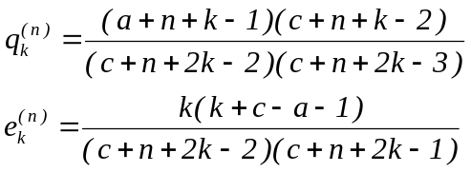

d’où α_{k} et β_{k} grâce aux relations (II-6). La fonction hypergéométrique 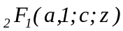 correspond à ce cas puisqu’on a, par définition:

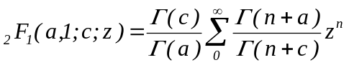

On a, dans ce cas : γ₀ Γ(c)/Γ(a) = 1. On trouve :

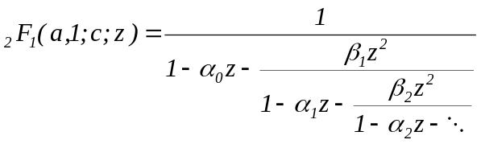
avec :

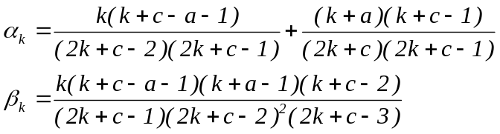

Traitons, par exemple, le cas de la fonction :

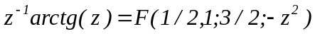

Il correspond au choix suivant des paramètres : a = 1/2, c = 3/2 et z → -z².

Dans ce cas particulier, il se fait qu’il est plus simple de considérer la forme non contractée (II-5). On a, en effet, que :

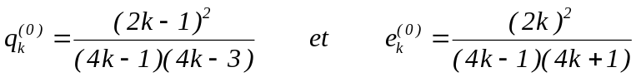

d’où on tire le développement suivant :

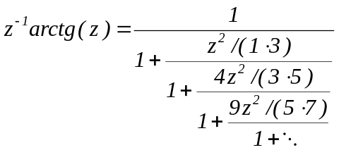 (II-8)
Si z = 1, l’approximant représenté vaut 0.7843137..., tandis que la fonction vaut exactement π/4 = 0.785398...

La récurrence associée s’écrit : -A_{k}X_{k+1} + X_{k} + X_{k-1} = 0 avec :

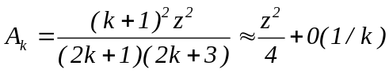

Se rapportant à la table (II-1), on constate qu’on est dans le cas ν = 0, 1 + 4λ₀ = 1 + z² > 0, d’où une convergence rapide de l’ordre de :

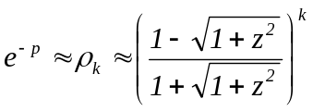 (II-9)
Si z = 1, on a, en particulier : 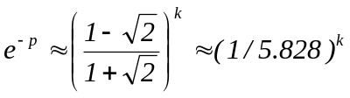

soit près de 8 chiffres décimaux dès que k = 10. En comparaison, la série de puissances définissant l’arctg, à savoir, z - z³/3 + z⁵/5 - ... nécessiterait 500.000 termes pour n’obtenir que 6 chiffres exacts.

La formule (II-9) montre que la vitesse de convergence diminue à mesure que z augmente. Toutefois, si z > 1 et réel, on peut profiter de l’identité suivante :

L’extension de l’approximation (II-8), à tout le plan complexe, est autorisée. On montre, en particulier, que les points z=± i apparaissent comme singuliers, ce qu’ils sont effectivement, puisque la fonction arctg n’y est pas définie.
Exemple 4 : 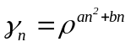

On trouve :

d’où α_{k} et β_{k} grâce à (II-6).

II-4. Fractions continues généralisées.

L’étude des fractions continues simples est, nous l’avons vu, étroitement associée à celle des récurrences linéaires, homogènes, d’ordre deux. Il est possible de généraliser la notion de fc, associées à des récurrences linéaires, homogènes, d’ordre, n, supérieur à deux. On parle alors de fraction continue généralisée (fcg). Il y a plusieurs manières d’envisager cette généralisation. Celle que nous présentons ici est due, principalement, à Rutishauser et Magnus.

II-4.1. Forme déterminante des approximants d’une fc simple.

On montre facilement que la suite des déterminants que voici :

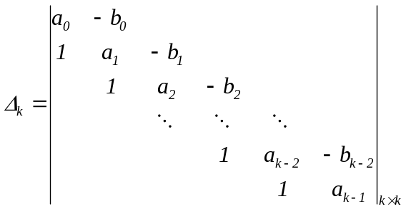

obéit à la récurrence: 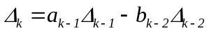

Si on pose : 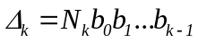 , on trouve que la suite N_{k} satisfait la récurrence (II-1) :

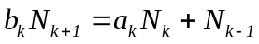

Ses valeurs initiales, N₁=a₀/b₀ et N₂=(a₀a₁+b₀)/(b₀b₁) , autorisent son identification à la suite des numérateurs, N_{k}, déjà rencontrée dans le calcul des approximants fc_{k}.
Par ailleurs les continuants Λ_{k} s’identifient de la même façon, à un facteur près, aux dénominateurs D_{k}. En effet, on a que :

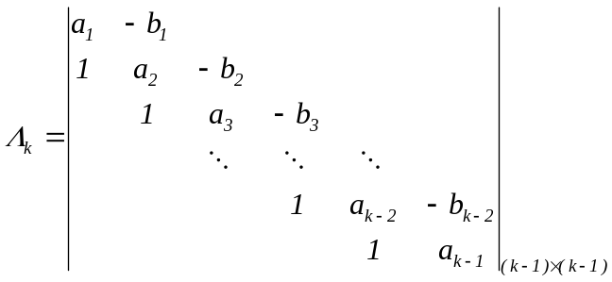

obéit à la même récurrence que Δ_{k} et de plus on a que :

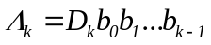 .

Il en résulte que la fc simple, associée à la récurrence (II-1), peut s’écrire sous la forme du quotient de deux déterminants tridiagonaux :

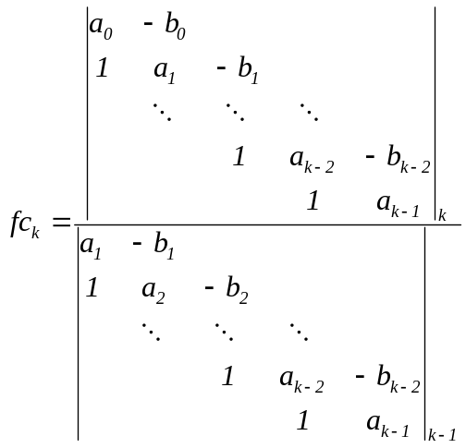 (II-10)

C’est cette forme déterminante qui sert le plus commodément de base à la généralisation des fc.

II-4.2. Forme déterminante des approximants d’une fcg.

A toute récurrence linéaire homogène d’ordre n, écrite sous la forme canonique :

(II-11)

on associe n-1 suites d’approximants généralisés, d’ordre s, notées fcg_{k}^{(s)} (s=0, 1, ..., n-2) :

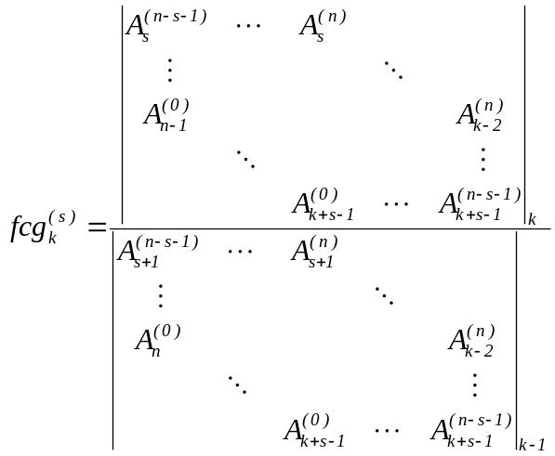 (II-12)

Sous réserve que ces suites convergent, lorsque k tend vers l’infini, on définit de la sorte n-1 composantes de fcg associées à la récurrence (II-11). On vérifie sans peine que lorsque n=2 (d’où s=0), les relations (II-12) se réduisent à la seule équation (II-10) et on retrouve la définition classique des approximants d’une fc simple.

II-4.3. Calcul récursif des approximants d’une fcg.

Les numérateurs et dénominateurs des approximants (II-12) peuvent être calculés récursivement à condition de définir s+2 suites auxiliaires N_{k}^{(j)} (j=1, 2, ..., s+1; n), qui satisfont toutes la récurrence (II-11) avec les conditions initiales suivantes :

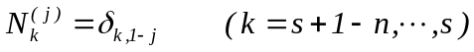

On peut en effet démontrer l’identité suivante :

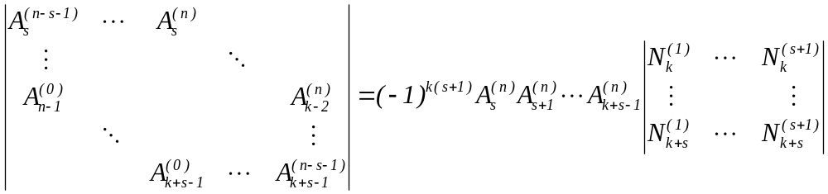

qui exprime avantageusement le premier déterminant, de dimension variable avec k, sous la forme d’un deuxième déterminant de dimension fixe (s+1) quel que soit k.

Elle a pour conséquence que l’approximant (II-12) peut revêtir la forme condensée :

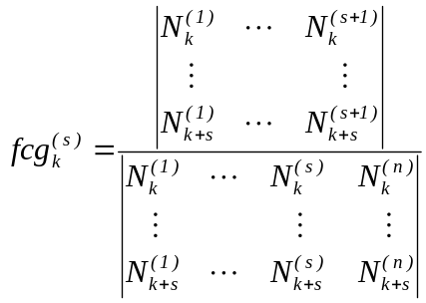 (s=0, 1, ..., n-2) (II-13)

II-4.4. Théorème de Pincherle généralisé.

Il règle la convergence des (n-1) composantes (II-13) de la fcg associée à la récurrence (II-11). Il s’énonce comme suit :

(i) La composante d’indice s de la fcg associée à la récurrence (II-11) converge ssi il existe s+1 solutions indépendantes de la récurrence, notées f_{k}^{(i)} (i=1, ..., s+1), qui dominent les n-s-1 autres, notées f_{k}^{(i)} (i=s+2, ..., n).
(ii) Lorsqu’une composante converge, sa valeur est exactement égale à :

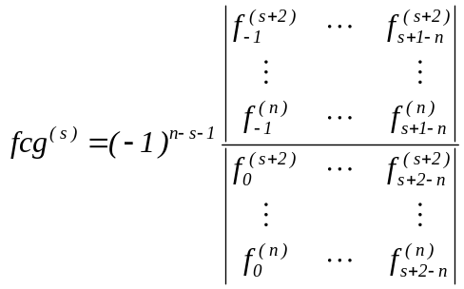

Cette formule est, comme il se doit, invariante vis-à-vis de toute combinaison linéaire des suite f_{k} choisies.

(iii) La vitesse de convergence de la suite des approximants de la composante d’indice s est de l’ordre du (s+1)^{ième} facteur de contraste de la récurrence, soit :

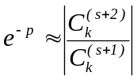

La démonstration de ce théorème ne diffère pas essentiellement de celle du théorème de Pincherle présenté section II-1.2, qui ne concernait que les fc simples (n=2, s=0).
On note que certaines composantes peuvent ne pas converger et que la condition pour qu’elles convergent toutes est que les asymptotes de la récurrence soient toutes contrastées à l’infini.

II-4.5. Application des fcg à la méthode de Bernoulli.

Les fcg se rencontrent toutes les fois que le problème traité fait intervenir une récurrence linéaire homogène d’ordre n supérieur à deux. Une illustration est fournie par l’amélioration suivante de la méthode de Bernoulli de détermination des racines d’un polynôme. Considérons l’exemple d’une récurrence linéaire, d’ordre n=4, dont les coefficients, constants, sont précisément les coefficients du polynôme dont on cherche les racines S, T, U, V, supposées de modules distincts. Son équation caractéristique possède donc précisément ces quatre racines S, T, U et V que l’on peut ranger par ordre de modules croissants :

⏐S⏐<⏐T⏐<⏐U⏐<⏐V⏐.

Il est connu que la racine, V, de plus grand module se détermine sans peine par l’algorithme de Bernoulli, qui consiste à calculer numériquement la limite du quotient de deux solutions dominantes quelconques de la récurrence associée. Toutefois, la méthode de Bernoulli ne convient pas pour les autres racines. C’est ici qu’interviennent les fcg associées à la même récurrence. On se convainc en effet facilement, par application du théorème de Pincherle généralisé, que les trois composantes fcg^{(s)} valent respectivement :

s=0: fcg⁽⁰⁾ = -1/(S T U)
s=1: fcg⁽¹⁾ = 1/(S T )
s=2: fcg⁽²⁾ = -1/S

Concrètement, chacune de ces fcg se calcule en estimant numériquement la limite des suites d’approximants (II-13) ce qui permet la détermination des racines par voie entièrement récursive.
Si deux ou plusieurs racines sont comodulaires, la méthode reste valable à condition de considérer une généralisation supplémentaire des fcg basées sur une extension de la formule (II-13).
Concrètement, à chaque ordre s, on associe non pas une mais n-s-1 composantes de fcg, notées cette fois :

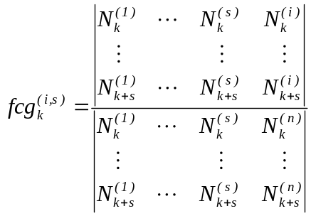 (i = s+1, ..., n-1)

Cette généralisation ne pose pas de problème particulier si ce n’est qu’il faut étendre le schéma d’initialisation des suites N_{k}^{(j)} :

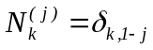 aux cas: j=1, 2, ..., n.
On montre, sans trop de difficultés, que dans le cas de l’exemple traité, les diverses composantes de la fcg valent respectivement :

s=0: fcg^{(1,0)} = -1/(S T U); fcg^{(2,0)} = 1/(T U) + 1/(S U) + 1/(S T); fcg^{(3,0)} = -(1/U + 1/T +1/S)
s=1: fcg^{(2,1)} = 1/(S T ); fcg^{(3,1)} = -(1/T + 1/S)
s=2: fcg^{(3,2)} = -1/S

Ces formules offrent l’avantage de rester valables lorsque deux ou plusieurs racines sont comodulaires: une racine de plus grand module disparaît chaque fois qu’on augmente s d’une unité et les autres restent, dont certaines sont éventuellement de même module que celle qui a disparu.

Au chapitre V, réservé aux applications plus élaborées, nous illustrerons la théorie des fcg par l’exemple spectaculaire du calcul des valeurs propres de l’équation de Schrödinger pour un potentiel anharmonique.

